**Из опыта работы**

**Исаевой Екатерины Петровны,**

**учителя географии I квалификационной категории**

**МБОУ «Средняя общеобразовательная**

**школа №137 с углубленным**

**изучением отдельных предметов»**

**Кировского района города Казани**

**На полярных морях и на южных,  
По изгибам зеленых зыбей,  
Меж базальтовых скал и жемчужных  
Шелестят паруса кораблей…**

**Н.С. Гумилёв**

…Да, читая взахлёб Гумилёва,  
Каждый мальчик в мечтах – капитан.  
Вот на судно бросается с рёвом,  
Разбивая корабль, океан…

И тогда, раздавая команды,  
Став на мостике, как на скале,  
Он бесстрашно глядит на громады  
Волн взбешённых и правит к земле…

Меня зовут Екатерина Петровна Исаева, я учитель географии школы №137. Мне кажется, моя главная задача – объяснить детям, что каждый из них – капитан собственной жизни, открыватель новых, неведомых земель… А пока на каждом уроке я помогаю ребятам открывать новые страны, преодолевать миллионы километров, отделяющих нас от других народов…

Жизнь – большое, увлекательное путешествие. И начинается оно уже на уроках!

Наше время – это время перемен, когда государству нужны люди, способные принимать нестандартные решения, умеющие творчески мыслить. Всё чаще приходится говорить о том, что традиционный подход к обучению не оправдывает себя, что учащиеся способны в основном только к воспроизведению знаний, переданных им учителем, а реализовать их в практической жизни они не в состоянии. Мы должны подготовить людей, приспособленных к жизни в условиях информатизации и развития новых технологий.

Мои уроки направлены, прежде всего, на воспитание самостоятельности, инициативы, активности учащихся. Именно поэтому я стараюсь не давать знания в готовом виде, а стремлюсь организовать учебную деятельность учащихся таким образом, чтобы значительную их часть они приобрели самостоятельно, в ходе выполнения поисковых заданий, решения проблемных ситуаций, проектной деятельности.

В одной детской песенке поётся, что «учиться надо весело, чтоб хорошо учиться». И действительно, эмоции играют большую роль в деятельности человека. Работа, которой ребенок увлечен, спорится, не тяготит его, выполняется быстро и дает хороший результат. Поэтому я стараюсь, чтобы учебная деятельность учащихся осуществлялась с подъемом и сопровождалась положительными переживаниями, доставляла радость, что и является одним из условий Федерального государственного стандарта второго поколения.

Отсюда вытекает и название моей методической темы: **«Формирование учебной мотивации как один из способов повышения качества обучения детей на уроках географии в условиях реализации ФГОС».**

В прошлом учебном году учащиеся 5-ых классов впервые начали изучение курса географии, так как наша школа с 2013/2014 учебного года является пилотной школой по реализации введение ФГОС в основной школе. В октябре месяце 2013 года в рамках классно-обобщающего контроля была проведена диагностика направленности учебной мотивации учащихся с помощью методики Дубовицкой Т.Д.

**Цель методики**— выявление направленности и уровня развития внутренней мотивации учебной деятельности учащихся при изучении ими  предмета географии. Повторный опрос проводился в 2014 году. Результаты показали, что 68% учащихся обладают внутренней мотивацией к предмету. Это можно рассматривать, как показатель эффективности применяемых методик обучения.

**Диагностика мотивации изучения предмета географии в 6-ых классах (по методике Т.Д. Дубовицкой)**



**Диагностика мотивации изучения предмета географии в 6а классе**



**Диагностика мотивации изучения предмета географии в 6б классе**



**Диагностика мотивации изучения предмета географии в 6в классе**



Чтобы повысить интерес к обучению географии, на уроках я применяю разные способы мотивации обучающихся.

Наиболее эффективным из них является метод проектов.

При работе над проектами у учеников формируются навыки самостоятельной работы, навыки работы в группе, ребята учатся работать с различными источниками информации.

Ученики впервые знакомятся с методом проектов в 5 классе. А последний школьный проект ребята выполняют в 11 классе. Ребята учатся ставить цель, определять задачи, формулировать основополагающие и проблемные вопросы, гипотезу, отбирать содержание, формулировать выводы. А степень сложности проекта возрастает от класса к классу.

Наиболее простые в исполнении, не требующие глубокой проработки научной литературы являются информационные и творческие проекты в 5- классе.

В 6 классе ребята сочиняют сказку «Как я провел лето», оформляя её иллюстрациями и представляя электронную презентацию. Урок защиты проектов становится интересным, весёлым праздником. Так мы вспоминаем и закрепляем пройденный материал.

Некоторые ребята создают проекты-газеты, вывешивая их в кабинете на всеобщее обозрение перед уроками.

Я предлагаю следующие темы проектов:

**6 класс**

|  |  |  |
| --- | --- | --- |
| **№** | **Тема проекта** | **Краткое описание проекта** |
| 1 | “А все-таки она вертится…” | Земля – планета солнечной системы. Почему Земля вертится? Как доказали древние ученые, что Земля вертится? |
| 2 | Человек и природа | Как человек взаимодействует с природой. Может ли человек использовать богатства природы, не нанося ей вред? |
| 3 | “Вода, вода, кругом вода…” | Гидросфера, ее значение, почему вода на Земле не исчезает? Роль воды в жизни людей и всего живого. |
| 4 | Разноцветные лица | Почему люди на Земле так непохожи друг на друга? Какие люди живут на разных материках в разных странах? |

В 7 классе ребята в творческие и информационные проекты включают материал своего исследования.

**7 класс**

|  |  |  |
| --- | --- | --- |
| **№ п/п** | **Тема проекта** | **Краткое описание проекта** |
| 1 | По следам Робинзона Крузо | Остров Робинзона – миф или реальность? Где находится остров Робинзона? Особенности природы острова, соответствуют ли они реальным фактам? Остров Робинзона Крузо сегодня. |
| 2 | Этот известный неизвестный Христофор Колумб | Открытия Х. Колумба. Кто он – Х. Колумб? (страницы биографии, известные и неизвестные факты жизни). Значение открытий Христофора Колумба. |
| 3 | Глобальное потепление – миф или реальность? | Причины, точки зрения, проблемы, последствия. |
| 4 | Тайны ледяного континента | Почему Антарктида покрыта льдом? Почему это самый холодный материк? Всегда ли она была покрыта льдом? Что скрывает ледяной панцирь? |

В старших классах проекты становятся исследовательскими, научными работами с изучением литературных источников и справочной литературы, Особенно интересны проекты экологической направленности.

Свои уроки по применению технологии проектной деятельности я строю следующим образом:

|  |  |  |  |
| --- | --- | --- | --- |
| **Стадия работы над проектом** | **Содержание работы** | **Деятельность учащихся** | **Деятельность учителя** |
| 1. Подготовка | Определение темы и целей проекта, его исходного положения. Подбор рабочей группы | Обсуждают тему проекта с учителем и получают при необходимости дополнительную информацию. Определяют цели проекта | Знакомит со смыслом проектного подхода и мотивирует учащихся.  Помогает в onpeделении цели проекта. Наблюдает за работой учеников |
| 2. Планирование | а) Определение источников необходимой информации.  б) Определение способов сбора и анализа информации.  в) Определение способа представления результатов (формы проекта).  г) Установление процедур и критериев оценки результатов проекта.  д) Распределение задач (обязанностей) между членами рабочей группы. | Формируют задачи проекта. Вырабатывают план действий. Выбирают и обосновывают свои критерии успеха проектной деятельности | Предлагает идеи, высказывает предположения. Наблюдает за работой учащихся. |
| 3. Исследование | 1. Сбор и уточнение информации (основные инструменты: интервью, опросы, наблюдения, эксперименты и т.п.).  2. Выявление (“мозговой штурм”) и обсуждение альтернатив, возникших в ходе выполнения проекта.  3. Выбор оптимального варианта хода проекта.  4. Поэтапное выполнение исследовательских задач проекта | Поэтапно выполняют задачи проекта | Наблюдает, советует, косвенно руководит деятельностью учащихся |
| 4. Выводы | Анализ информации. Формулирование выводов | Выполняют исследование и работают над проектом, анализируя информацию. Оформляют проект | Наблюдает, советует (по просьбе учащихся) |
| 5. Защита проекта и оценка его результатов | Подготовка отчета о ходе выполнения проекта с объяснением полученных результатов. Анализ выполнения проекта, достигнутых результатов (успехов и неудач) и причин этого | Представляют проект, участвуют в его коллективном самоанализе и оценке | Слушает, задает целесообразные вопросы в роли рядового участника. При необходимости направляет процесс анализа. Оценивает усилия учащихся, качество отчета, креативность, качество использования источников, потенциал продолжения проекта |

В своей практике я использую элементы технологии групповой деятельности, структуры Сингапурской системы. В прошлом году я прошла курс по теме «Преобразование обучения в школах XXI века». В настоящее время являюсь тьютором по обучению педагогов других школ приемам и методам данной системы. (Сертификат Международного центра образования, 2014г.)

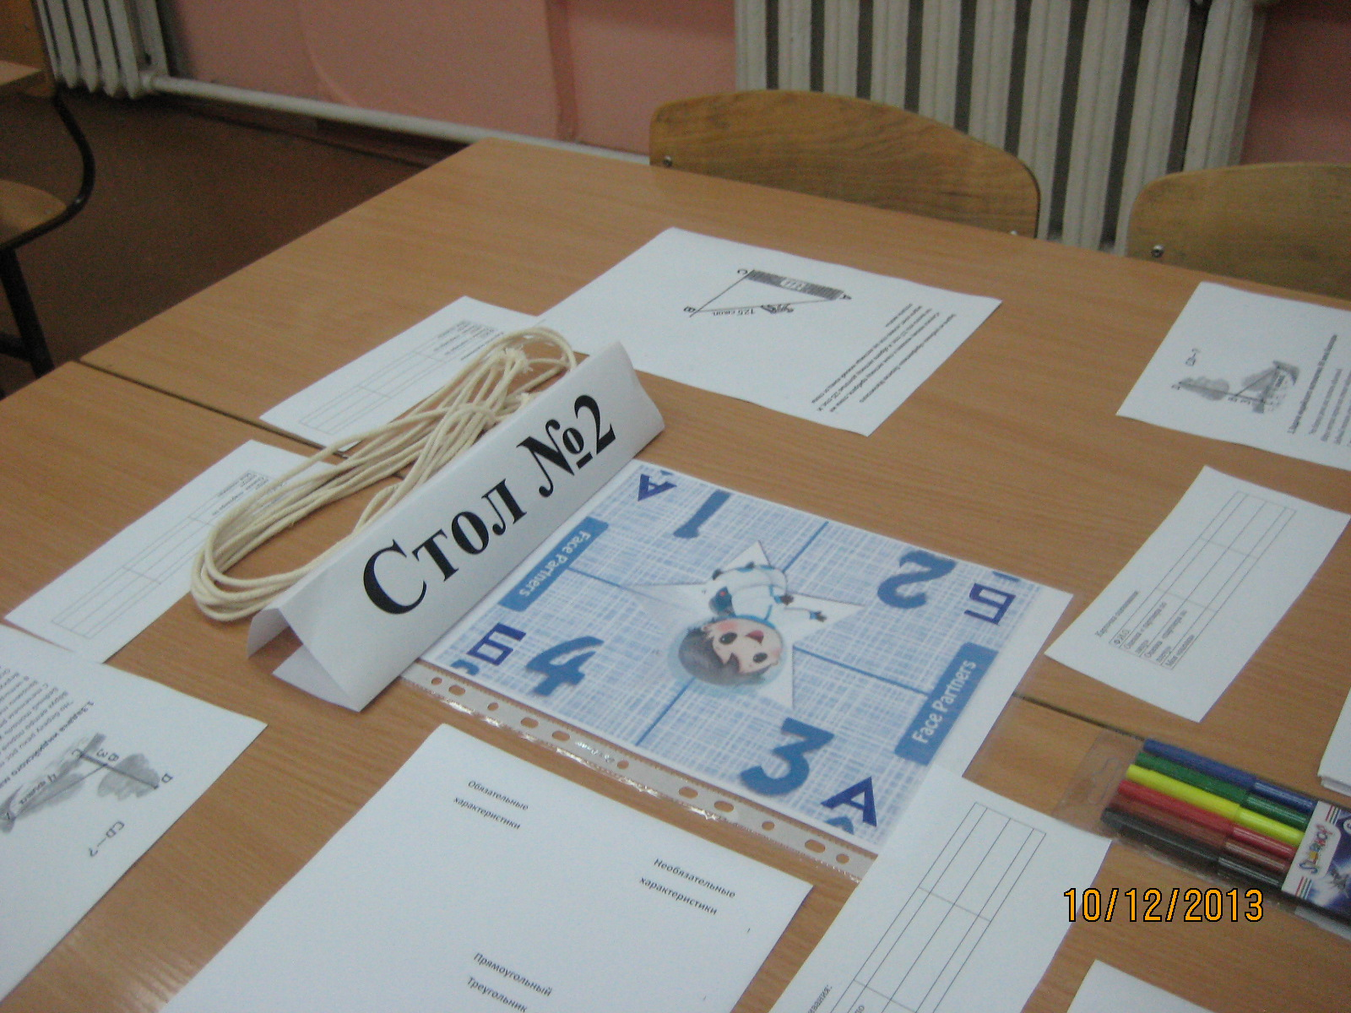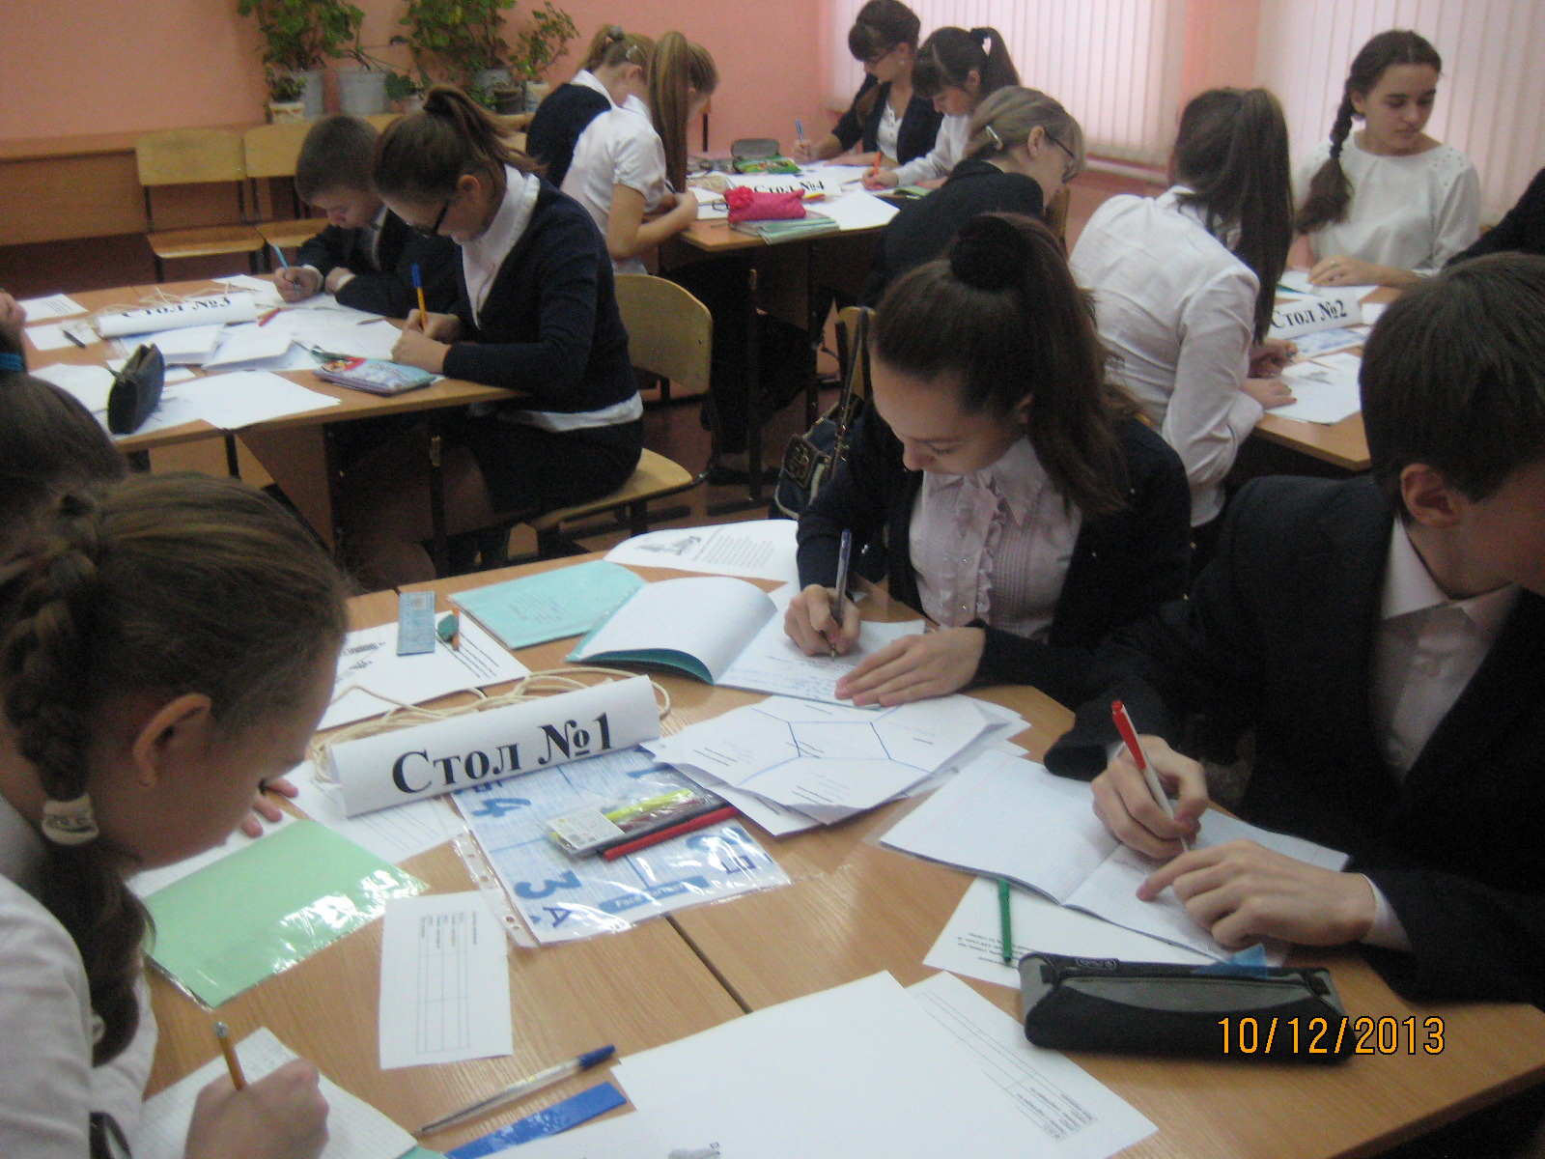

Конечный результат работы я предлагаю ученикам оформить следующим образом:

* мультимедийная презентация;
* рекламный проспект;
* дневник-путешествие;
* картограмма;
* серия иллюстраций;
* сочинение-эссе;
* фотоальбом;
* письменный отчёт;
* свой вариант.

В своей практике использую и другие разнообразные методы и приемы, которые позволяют мне провести ребенка от любопытства к познавательному интересу.

Вот некоторые из них:

**1. Создание проблемных ситуаций**

Здесь могут быть любые задания, которые позволяют ученикам выдвигать собственные суждения, догадки, гипотезы, творчески подходит к познанию действительности. Пример задания: Какие климатообразующие факторы определяют климат Европы? Покажите схематически.

**2.**Интересна **технология опорных конспектов,** так как схемы учат выделять главное и основное, развивают умения самостоятельной работы, память, логическое мышление. Позволяют избежать многословия, учат делать выводы из полученной информации. Например, при изучении темы “Рельеф” в 8-м классе использую следующий опорный конспект, с помощью которого учащиеся объясняют, какие группы процессов формируют рельеф.

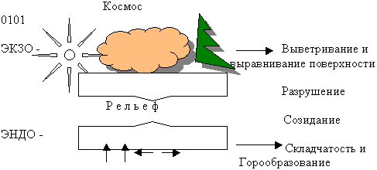

**3. Дидактические игры:** “Найди половинку”, “Составь слово”, “Справочное бюро”, “Третий лишний”, “Заочное путешествие”, “Географические диктанты”, “Заморочки из бочки”, “Туристическое агентство “По странам и континентам”, “Угадай” и т.д.

Игры не только позволяют активизировать познавательную деятельность учащихся, но и вызывают у них стремление к получению новых знаний. Провожу игры-минутки, игры-эпизоды, игры-уроки.

**4. Творческие работы**

Ребятам предлагаю творческие задания: как составление загадок, кроссвордов, изготовление макета вулкана из пластилина, сообщения, доклады, презентации и т.д.

**5. Использую на уроках дополнительную литературу**

При изучении географии невозможно обойтись без географических описаний в литературе. Например, выдержки из “Записок охотника” И.С. Тургенева: “Глянешь – с горы такой вид: круглые, низкие холмы, распаханные и засеянные доверху, разбегаются широкими волнами; заросшие кустами овраги вьются между ними; продолговатыми островами разбросаны небольшие рощи; от деревни до деревни бегут узкие дорожки … Но далее, далее едете вы. Холмы все мельче и милые, дерева не видно…”

На уроках географии также обширны возможности использования поэзии, которая выполняет сразу три функции: познавательную, развивающую и воспитательную. Стихотворные строки, умело используемые на уроке, помогают усилить эмоциональное восприятие изучаемого материала, глубже раскрывают причинно-следственные связи, повышают интерес к уроку. Практика показывает, что такие уроки потому и интересны, что постоянно будят мысль учащихся.

Темы “Ветер” в 6 классе несомненно заинтересует ребят после таких строк:

Ветер, ветер! Ты могуч,  
Ты гоняешь стаи туч,  
Ты волнуешь сине море,  
Всюду веешь на просторе …

А вот и вопросы к уроку: “Что называется ветром? Как он возникает? Почему поэт называет ветер могучим?” и т.д.

Строки А.С. Пушкина:

Буря мглою небо кроет,  
Вихри снежные крутя,  
То, как зверь, она завоет,  
То заплачет, как дитя.

- ярко и художественно раскрывают понятие “циклон” и “антициклон” в теме “Климат” (8 класс).

**6.Работа с картой**

Один из самых важных и любимых учащимися вид работы – это работа с картой. Но эта работа позволяет мне создать условия для формирования познавательной деятельности учащихся на разных уровнях: репродуктивном, частично-поисковом и исследовательском.

Р*епродуктивный уровень* предполагает проверку географической номенклатуры. Здесь я использую задания типа: “Покажи моря, омывающие территорию России”.

Для  *частично-поискового* составляю следующие задания: “Найди по заданной характеристике или контуру географический объект на карте”, или: “Эта река – главная артерия Восточной Сибири. Она начинается в 30 км от западного берега Байкала и несет свои воды на север, в море Лаптевых”.

И*сследовательский* уровень состоит из заданий типа: “На основе анализа ряда карт сделать вывод, вывести закономерности о каком-либо географическом явлении или процессе”. Вот пример одного из вариантов заданий: Сравнив (сопоставив) физическую и тектоническую карты России, определите, на каких участках земной коры расположены эти формы рельефа, заполните таблицу и сделайте выводы.

**Взаимосвязь рельефа, геологического строения и полезных ископаемых**

|  |  |  |
| --- | --- | --- |
| Формы рельефа | Тектонические структуры | Полезные ископаемые |
| 1.Восточно-Европейская равнина и т.д. |  |  |

Карту использую при проведении географических диктантов, уроков-путешествий, диктанты с географическими ошибками позволяют внести элементы занимательности в проверку усвоения материала, дают возможность осуществить проверку знаний, выявить пробелы у отдельных учеников и помочь им устранить их в дальнейшем.

**7**. **Ребусы**

Учащиеся 6–7-х классов с удовольствием работают с ребусами. Их я использую для проверки знаний учащихся, как одну из форм домашнего задания или для работы на уроке в группах.

Кроме того, на своих уроках использую **ИКТ**. Активно воздействуя на эмоциональную сферу, они являются наиболее действенным средством обучения и воспитания, способствующим развитию познавательных способностей учащихся и формирующим необходимые предметные знания и умения. С помощью ИКТ создаю условия для поиска и изменения информации, осуществления прямой и обратной связи, для осуществления индивидуального контроля.

Для меня компьютер – это не только источник информации, а также средство моей успешной работы. Он является незаменимым помощником для выполнения практических работ, например, в 6 классе, при выполнении **практической работы № 8 "Наблюдение за погодой»** без использования доски и мела, можно построить график годового хода температуры, диаграмму облачности и осадков, розу ветров.   
 Для проверки знаний учащихся по изученной теме я использую электронные тесты. Так учитель освобождается от монотонной работы - проверки тестов, а имеет возможность использовать это время для творческой работы.

**В настоящее время имею большую коллекцию образовательных дисков:**

* комплект электронных учебников по всему курсу географии 6-10 (11) класс;
* комплект уроков по географии «Кирилла и Мефодия» 6-10 (11) класс;
* серию дисков для подготовки к экзаменам;
* многочисленные видеоматериалы, включая коллекцию «Золотой глобус»; “Великие чудеса природы”; “Планета Земля”;
* разнообразные собственные презентации к урокам.

В своей работе я уделяю внимание использованию **здоровье сберегающих технологий**, что способствует укреплению здоровья, гармоническому развитию учащихся, закаливанию растущего организма. Я стараюсь создать благоприятный микроклимат в классном коллективе во время организации урочной деятельности, ситуацию успеха, творческую атмосферу, что обеспечивает комфортную обстановку для учащихся.

Использование взаимосвязанных технологий и методик обучения (проблемного обучения, здоровье сберегающих технологий, ИКТ) позволяют обеспечить осуществление учебно-воспитательного процесса на высоком организационном и методическом уровне.

**Мониторинг уровня знаний учащихся подтверждает оптимальность данных методов и приемов.**

Качество знаний по географии (в %)



Мои ученики выбирают предмет «география» для сдачи ЕГЭ и ГИА, и также добиваются высоких результатов. Результаты по ГИА выше районного и городского, качество и успеваемость 100%, а по ЕГЭ результаты учащихся соответствуют городу и району.

**Результаты ЕГЭ, 2012/2013 уч.год**

Гареева Камила – 61 балл

**Результаты ГИА, 2012/2013 уч.год**

Успеваемость – 100%

Качество – 100%

|  |  |  |  |  |  |  |  |
| --- | --- | --- | --- | --- | --- | --- | --- |
| № | Класс | Фамилия | Имя | Отчество | Верных ответов | Процент верных ответов | Оценка |
| 1 | 9А | Басистая | Анна | Александровна | 30 | 93 | 5 |
| 2 | 9А | Исхаков | Айрат | Ильшатович | 28 | 87 | 5 |
| 3 | 9А | Ласкова | Юлия | Вячеславовна | 29 | 90 | 5 |
| 4 | 9А | Надршина | Алия | Ренатовна | 27 | 84 | 5 |
| 5 | 9А | Фофонова | Наталия | Игоревна | 28 | 87 | 5 |
| 6 | 9Б | Тактаров | Тимур | Ринатович | 29 | 90 | 5 |
| **7** | **9В** | **Марьина** | **Светлана** | **Дмитриевна** | **32** | **100** | **5** |
| 8 | 9В | Тимофеева | Наталья | Олеговна | 29 | 90 | 5 |
| Среднее | | | | | 29 | 90,125 |  |

 Учащиеся регулярно участвуют в олимпиадах по предмету школьного и муниципального уровня. Ежегодно мои ученики принимают участие в Межрегиональной предметной олимпиаде по географии, организованной КФУ, а также в других конкурсах городского и республиканского уровней.

В прошлом и этом учебном году ученицы 11 А класса Тимофеева Наталья, Ибрагимова Аделина, Халфиева Камиля стали призёрами интернет – тура.

Одной из форм пропагандирования собственного опыта считаю участие в различных творческих профессиональных конкурсах, семинарах:

* Городской конкурс «Минута Славы» среди молодых педагогов. II командное место 2012г.
* Городской конкурс сайтов молодых педагогов. I командное место 2012 г.
* Районный этап конкурса «Лучший учитель года – 2013», III место
* Участник городского конкурса профессионального мастерства «Лучший учитель года г.Казани – 2013»
* Участие в Республиканском научно – методическом семинаре по теме «Технологический подход в преподавании естественнонаучных дисциплин», 2013 г.

Имею печатные работы на своей странице <http://nsportal.ru/isaeva-ekaterina-petrovna>.

**Прохожу курсы повышения квалификации:**

1. Интерактивные курсы по программе электронного обучения учителей ИКТ – грамотности, 2012г.

2.Курсы в Приволжском межрегиональном центре повышения квалификации и профессиональной переподготовки работников образования по программе дополнительного профессионального образования «Создание развивающей образовательной среды в предметной области «География» в условиях поэтапного внедрения ФГОС ОО», 108 ч., 2013г.

3.Обучающий семинар «Глобальная школьная лаборатория», 6 ч.,2013г.

4. Углубленный курс обучения по теме «Преобразование обучения в школах XXI века» реализуемым ГАОУ ДПО «Институт развития образования Республики Татарстан» (Программный офис реализации проекта «Совершенствование качества преподавания в Республике Татарстан») и сингапурской компании EducareCo-operativeLimitedв рамках реализации мероприятий по созданию системы профессионального развития и методического коучинга учителей Республики Татарстан, 108 ч.,2014г.

5.Семинар «Подготовка к конкурсу профессионального мастерства «Учитель года»: содержание, методика, критерии», 24 часа, 2015г.

**Даю открытые уроки:**

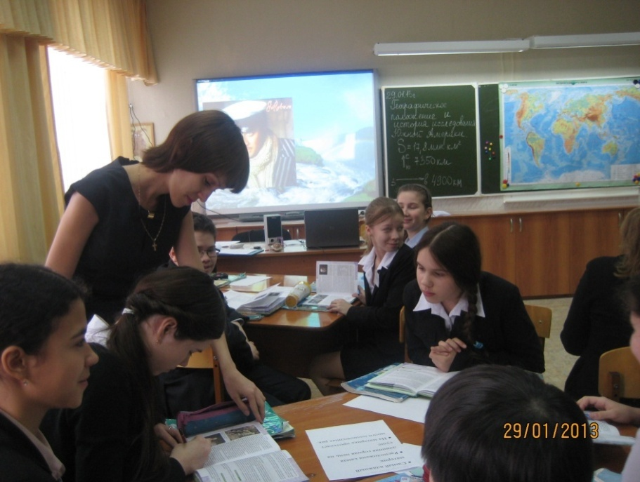

**2013г.** «Географическое положение. История исследования и открытия Южной Америки», 7 класс – урок географии в рамках районного конкурса «Лучший учитель года – 2013»

**2013г.** «Природные зоны Северной Америки. Изменение природы человеком», 7 класс – урок географии в рамках городского конкурса профессионального мастерства «Лучший учитель года города Казани – 2013»

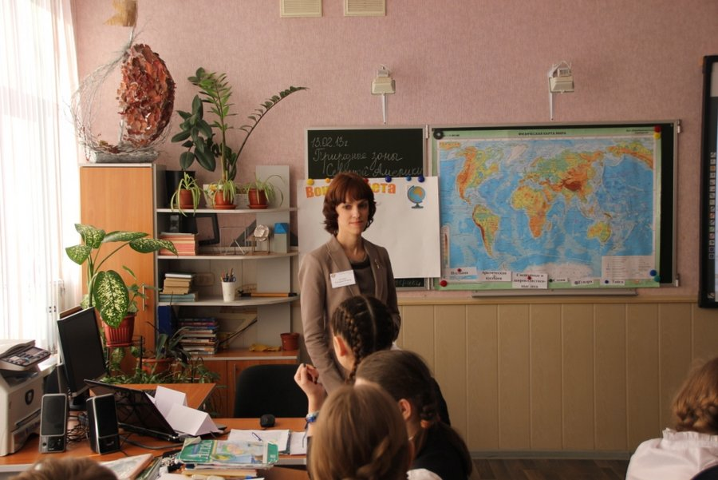

**2013г.** «Природно-ресурсный потенциал России», 8 класс – урок географии в рамках методического коучинга по программе профессионального развития «Преобразование обучения для XXIвека» (Сертификат Международного образовательного центра 2014г.)

**2014г.** «Вода на Земле», 6 класс – урок в рамках семинара для руководителей образовательных учреждений РТ «Реализация ФГОС в условиях преемственности начального и основного общего образования»

**Я также состою в сообществах учителей географии:**

1. «К уроку географии»

2. «Сингапурские методы в обучении географии»

3. «Использование электронных образовательных ресурсов учителями географии»

4. «Методическая копилка по географии»

5. «География и экология»

Информация, предлагаемая участниками сообществ, позволяет мне сделать уроки более интересными и разнообразными.

Веду элективный курс «Природное и культурное наследие России и родного края».

Создала свой сайт <http://k-isaeva.ru/>, основной темой которого является тема путешествий. Вы можете отправиться в путешествие по РТ, а также по просторам России. На сайте найдете немало полезной информации для учителей, родителей, учеников. Здесь я представила некоторые свои методические разработки. Планирую использовать сайт для дистанционной работы с учащимися, для участия в научно-практических конференциях и т.д.

Мой педагогический стаж невелик. Но я твёрдо усвоила за эти годы, что мастерство учителя не случайная удача, не счастливая находка, а систематический, кропотливый поиск и труд, часто черновой, будничный, наполненный тревожными раздумьями, но яркими открытиями.

Мой жизненный девиз – «Учить не мыслям, а мыслить» (Иммануил Кант), а профессиональное кредо – дарить радость познания.